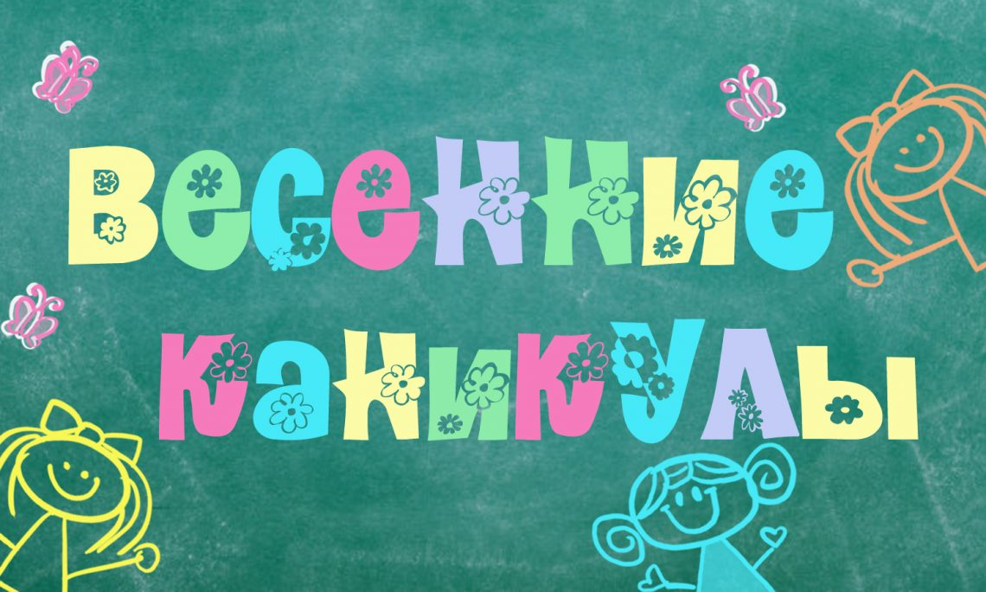

Памятка учащимся и их родителям на весенние каникулы
Дорогие ребята! С 28 марта наступит долгожданная пора каникул, когда у вас появится достаточно времени для отдыха, развлечений, общения с друзьями. Но чтобы не омрачать радость отдыха, не огорчать своих близких, хотим напомнить, что и во время каникул не стоит забывать правила личной безопасности.
- Будьте внимательными и осторожными на проезжей части дороги, соблюдать правила дорожного движения.
- В общественном транспорте будьте внимательными и осторожными при посадке и выходе, на остановках.
- Не разговаривайте с посторонними (незнакомыми) людьми. Не реагируйте на знаки внимания и приказы незнакомца. Никуда не ходите с посторонними.
- Не играйте в тёмных местах, на свалках, пустырях и в заброшенных зданиях, рядом с дорогой.
- Всегда сообщайте родителям, куда идёте гулять.
- Находясь дома, будьте внимательным при обращении с острыми, режущими, колющими предметами и электронагревательными приборами; не играйте со спичками, зажигалками, лекарственными препаратами.
- Без сопровождения взрослых не ходите к водоемам, не уезжайте в другой населенный пункт.
- Не увлекайтесь длительным просмотром телевизора, многочасовой работой за компьютером. С пользой проводите свободное время. Больше читайте, повторяйте пройденный материал. Оказывайте посильную помощь своим родителям, пожилым людям, ветеранам.
- Не находитесь на улице после 22.00 часов (если вам нет 14 лет, то после 21.00 ч.) без сопровождения взрослых.
Помните, что во время весенних каникул ответственность за жизнь и здоровье детей несут родители
Ждем в школу 6 апреля 2026 года

